|  |
| --- |
| МИНИСТЕРСТВО НАУКИ И ВЫСШЕГО ОБРАЗОВАНИЯ РОССИЙСКОЙ ФЕДЕРАЦИИ  федеральное государственное АВТОНОМНОЕ образовательное учреждение высшего образования  «Национальный исследовательский ядерный университет «МИФИ» |
| **Димитровградский инженерно-технологический институт –**  филиал федерального государственного автономного образовательного учреждения высшего образования «Национальный исследовательский ядерный университет «МИФИ»  **(ДИТИ НИЯУ МИФИ)** |

**Специальность 09.02.07 Информационные системы и программирование**

**ОТЧЕТ**

**по учебной практике (по профилю специальности)**

**по теме: «Создание компонентов ListView и SeekBar». «Создание фрагментов»**

|  |  |
| --- | --- |
| **Наименование практики** | УП.01.01 Учебная практика |
| **Профессиональный модуль:** | ПМ.01 Разработка модулей программного обеспечения для компьютерных систем |
| **студента** | Волкова Алексея Викторовича |
| **группы** | 331 |
| **Место проведения практики:** | Лаборатория Программного обеспечения компьютерных сетей, программирования и баз данных |
| **Дата прохождения практики** | «24» ноября 2022г. по «21» декабря 2022г. |
| **Руководитель практики** | Надеждина Алёна Валерьевна |
|  |  |
| **Оценка** |  |
| **Подпись**  **преподавателя** | __________________/А.В. Надеждина/ |
| **Дата проверки** |  |

Димитровград 2022

**ДЕНЬ 15**

Прохождение учебной практики способствует формированию следующих:

**- общих компетенций:**

ОК 01. Выбирать способы решения задач профессиональной деятельности, применительно к различным контекстам.

ОК 02. Осуществлять поиск, анализ и интерпретацию информации, необходимой для выполнения задач профессиональной деятельности.

ОК 04. Работать в коллективе и команде, эффективно взаимодействовать с коллегами, руководством, клиентами.

ОК 09. Использовать информационные технологии в профессиональной деятельности.

**- профессиональных компетенций, соответствующих основным видам профессиональной деятельности:**

ПК 1.1. Формировать алгоритмы разработки программных модулей в соответствии с

техническим заданием.

ПК 1.2. Разрабатывать программные модули в соответствии с техническим заданием.

ПК 1.3. Выполнять отладку программных модулей с использованием

специализированных программных средств.

ПК 1.4. Выполнять тестирование программных модулей.

ПК 1.5. Осуществлять рефакторинг и оптимизацию программного кода.

ПК 1.6. Разрабатывать модули программного обеспечения для мобильных платформ.

В17. Формирование чувства личной ответственности за научно-технологическое развитие России, за результаты исследований и их последствия

В18. Формирование ответственности за профессиональный выбор, профессиональное развитие и профессиональные решения

В19. Формирование научного мировоззрения, культуры поиска нестандартных научно-технических решений, критического отношения к исследованиям лженаучного толка

В20. Формирование навыков коммуникации, командной работы и лидерства

В21. Формирование способности и стремления следовать в профессии нормам поведения, обеспечивающим нравственный характер трудовой деятельности и неслужебного поведения

В22. Формирование профессиональной ответственности в области разработки модулей программного обеспечения для компьютерных систем, осуществления интеграции программных модулей, разработки, администрирования и защиты баз данных, сопровождения и обслуживания программного обеспечения компьютерных систем

В23. Формирование творческого мышления и стремления к постоянному самосовершенствованию

В24. Формирование профессионально значимых установок: не производить, не копировать и не использовать программные и технические средства, не приобретённые на законных основаниях; не нарушать признанные нормы авторского права; не нарушать тайны передачи сообщений, не практиковать вскрытие информационных систем и сетей передачи данных; соблюдать конфиденциальность доверенной информации

**ИНСТРУКЦИОННАЯ КАРТА №18**

**ТЕМА: «СОЗДАНИЕ КОМПОНЕНТОВ LISTVIEW И SEEKBAR»**

**ЗАДАНИЕ 1**

**Постановка задачи:**

Создайте приложения, рассмотрев Listview и Seekbar

**Выполнение:**

Я создал новый проект, показано на рисунке 15.1

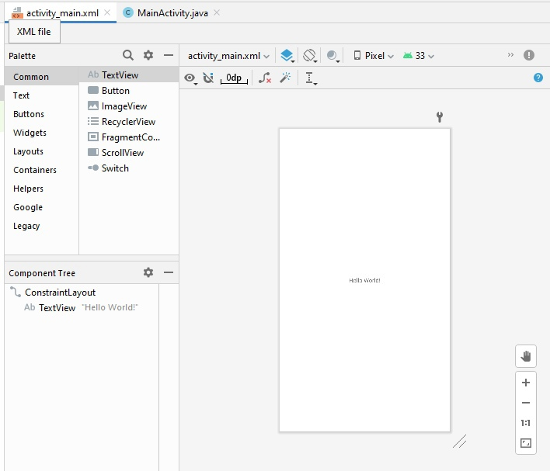

Рисунок 15.1 – Новый проект

Создал новый слой names_layout, переименовал контейнер в TextView, представлено на рисунке 15.2

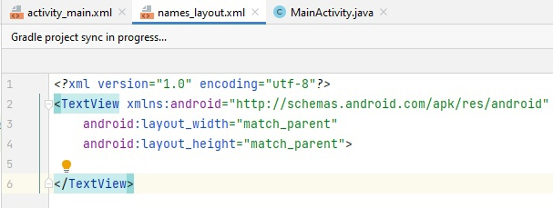

Рисунок 15.2 – Слой names_layout

Написал код для программы, он представлен на рисунке 15.3

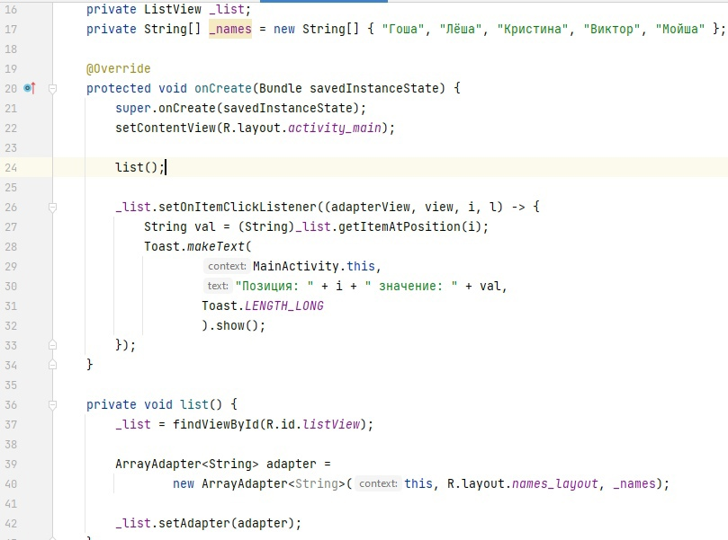

Рисунок 15.2 – Код программы

Работа приложения представлена на рисунках 15.4.1, 15.4.2

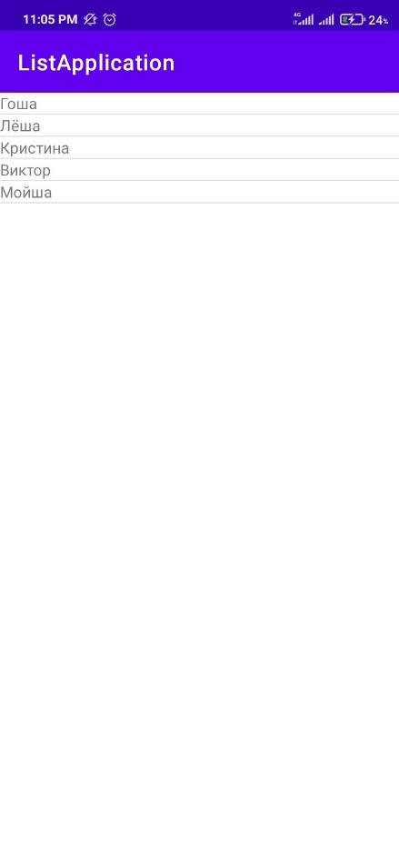

Рисунок 15.4.1 – Работа программы

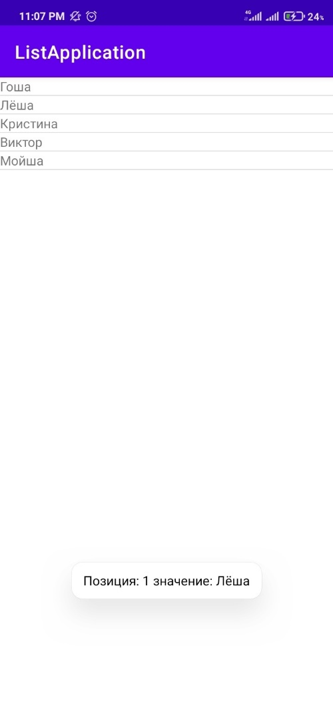

Рисунок 15.4.2 – Работа программы

Добавил компонент SeekBar, это показано на рисунке 15.5

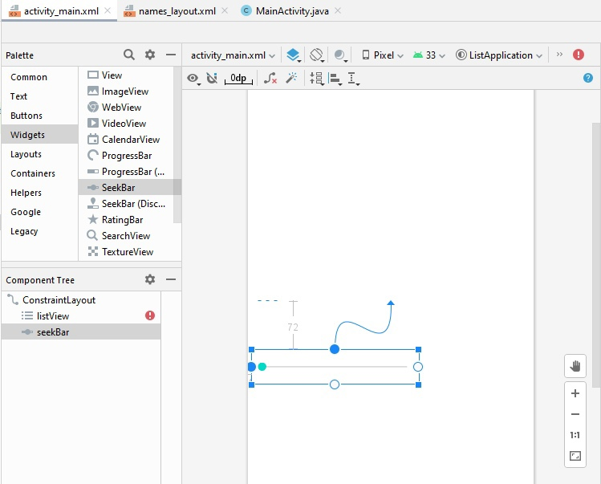

Рисунок 15.5 – Компонент SeekBar

Обновил код программы. Код представлен на рисунке 15.6

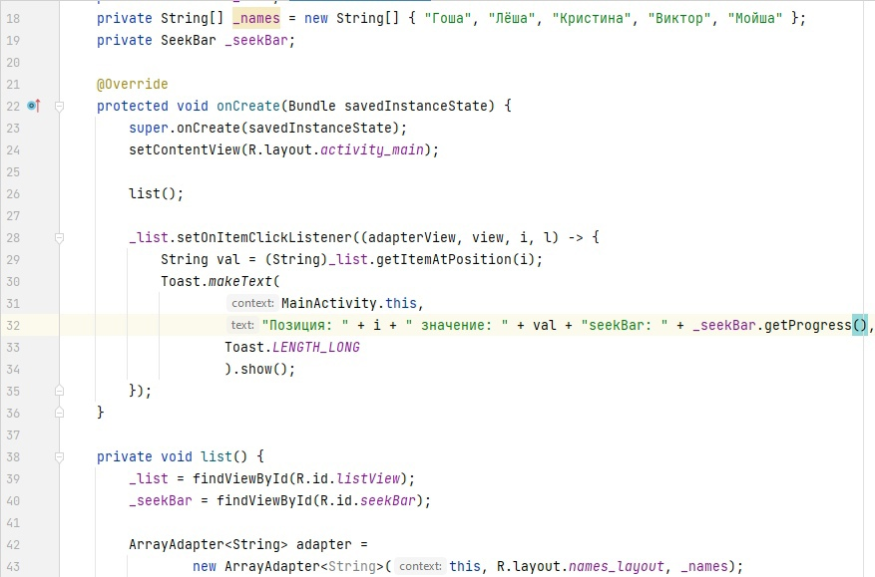

Рисунок 15.6 – Обновленный код программы

**Задания для самостоятельного выполнения:**

**Постановка задачи:**

Создайте динамическое заполнения списка ListView, когда список изначально пуст и пользователь сам добавляет новые элементы. Разместите на экране текстовое поле, в котором пользователь будет вводить известные ему данные. Создайте слайдер с эмодзи-значками

**Выполнение:**

Я переписал код согласно заданию. Он представлен на рисунках 15.7.1, 15.7.2, 15.7.3

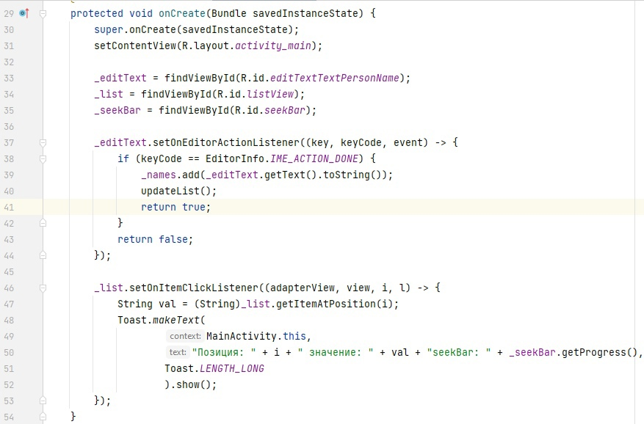

Рисунок 15.7.1 – Обновленный код программы

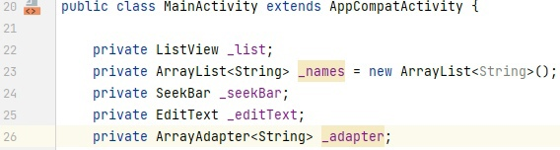

Рисунок 15.7.2 – Обновленный код программы

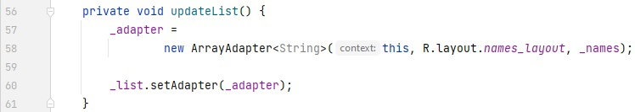

Рисунок 15.7.3 – Обновленный код программы

Работа приложения представлена на рисунке 15.8

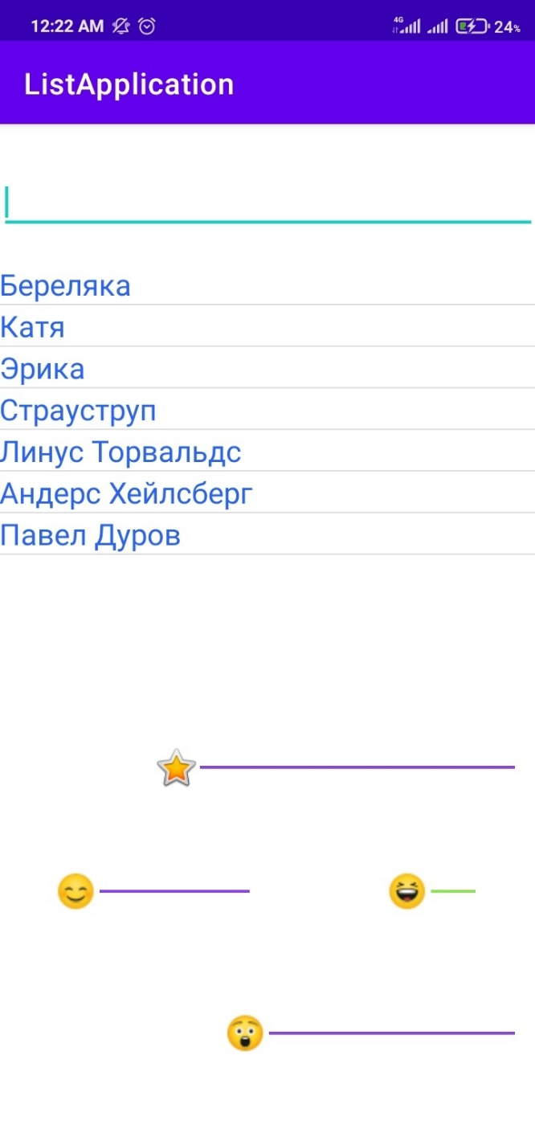

Рисунок 15.8 – Работа приложения

**Рефлексия:**

За эту ИК повторил теорию по Android studio и языку программирования высокого уровня Java. Научился работать с SeekBar и ListView

**ИНСТРУКЦИОННАЯ КАРТА №18**

**ТЕМА: «СОЗДАНИЕ КОМПОНЕНТОВ LISTVIEW И SEEKBAR»**

**ЗАДАНИЕ 1**

**Постановка задачи:**

Создайте приложения, изучите фрагменты

**Выполнение:**

Я создал новое приложение, показано на рисунке 15.9

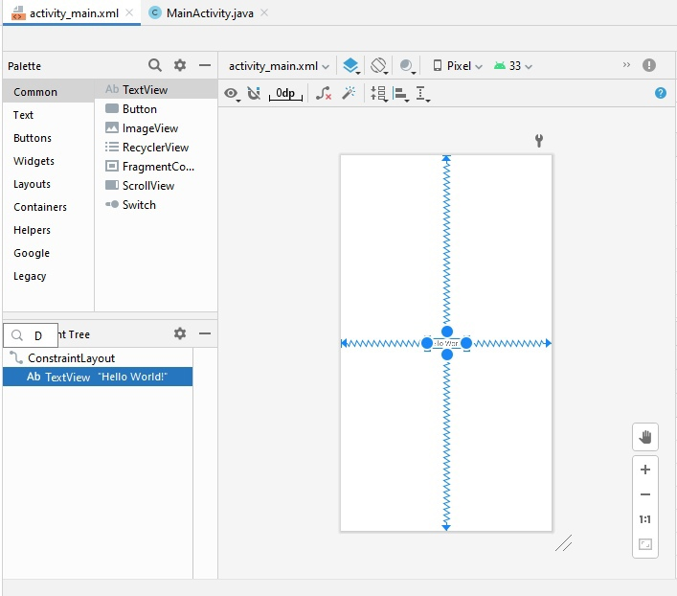

Рисунок 15.9 – Новое приложение

Создал два фрагмента, показанные на рисунке 15.10

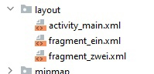

Рисунок 15.10 – Два фрагмента

Первый фрагмент показан на рисунке 15.11

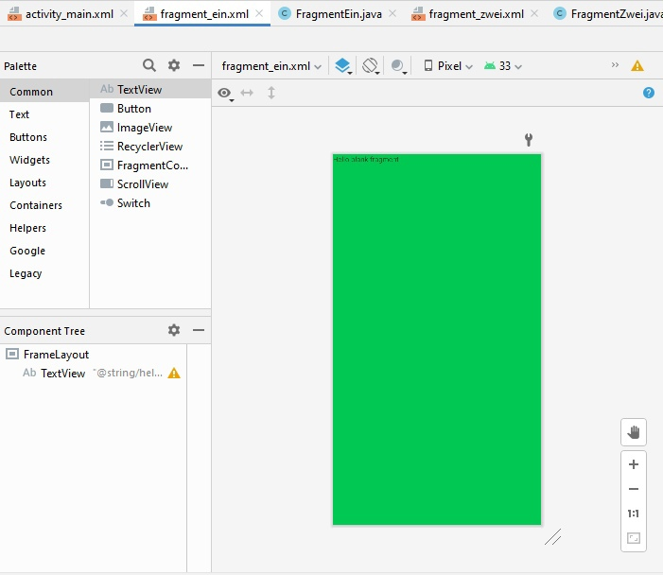

Рисунок 15.11 – Первый фрагмент

Добавил фрагент на главную страницу, код для этого показан на рисунке 15.12

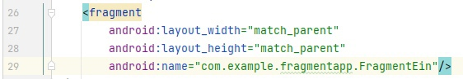

Рисунок 15.12 – Код для добавления фрагмента на Activity

Так же подключил второй фрагмент. Работа приложения представлена на рисунке 15.13

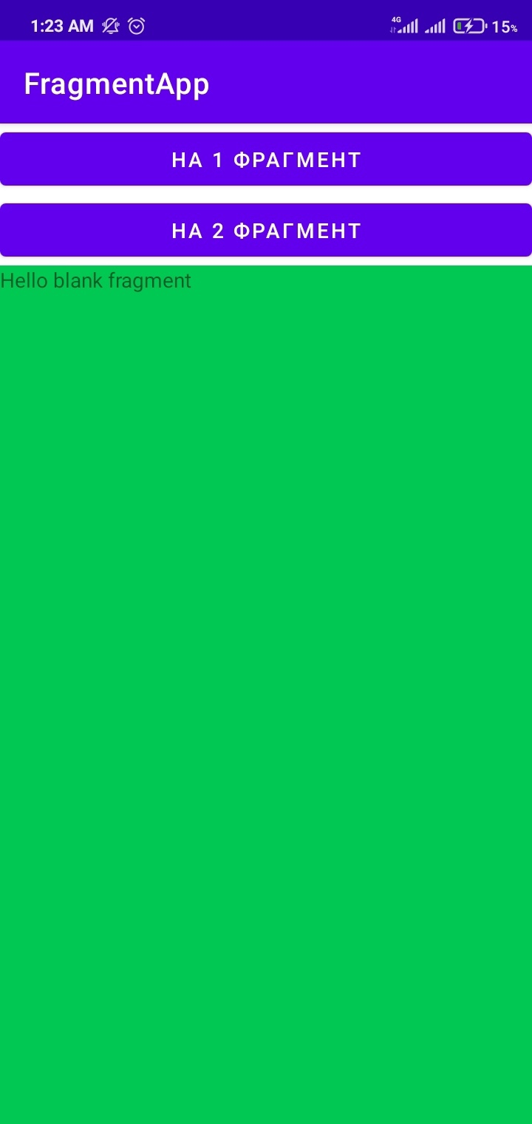

Рисунок 15.13 – Работа приложения

**Задания для самостоятельного выполнения:**

**Постановка задачи:**

Добавить третий фрагмент, разместить на всех фрагментах по элементу, изученных ранее ( SeekBar, ListView, ImageView, RatingBar).

**Выполнение:**

Я создал новый фрагмент, его разметка представлена на рисунке 15.14

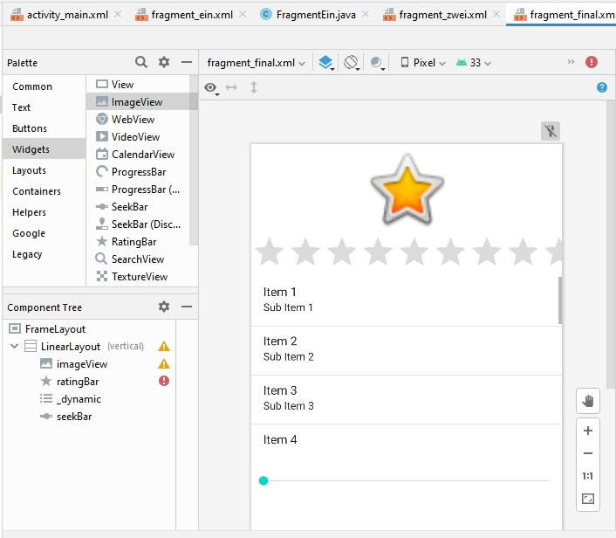

Рисунок 15.14 – Разметка третьего фрагмента

Написал код. Он выполняет функцию переключения фрагментов и показан на рисунке 15.15

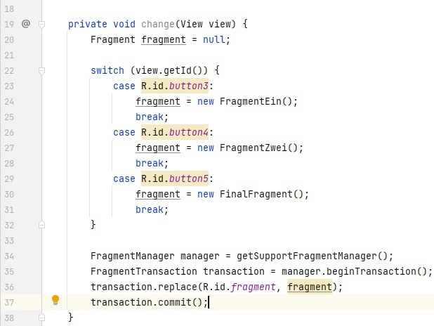

Рисунок 15.15 – Код третьего фрагмента

Работа итогого приложения показана на рисунках 15.16.1, 15.16.2, 15.16.3

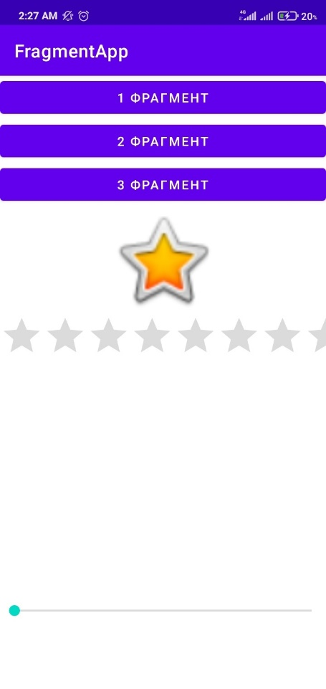

Рисунок 15.16.1 – Работа приложения

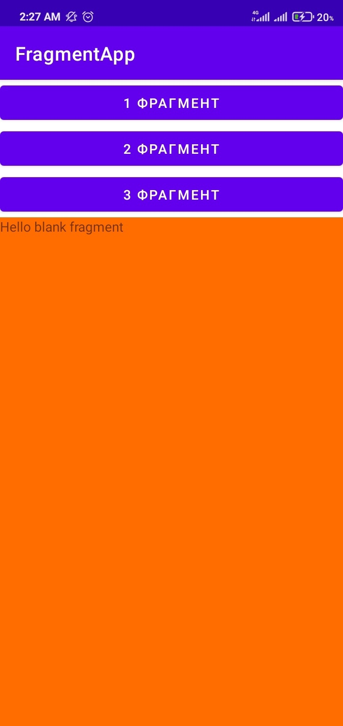

Рисунок 15.16.2 – Работа приложения

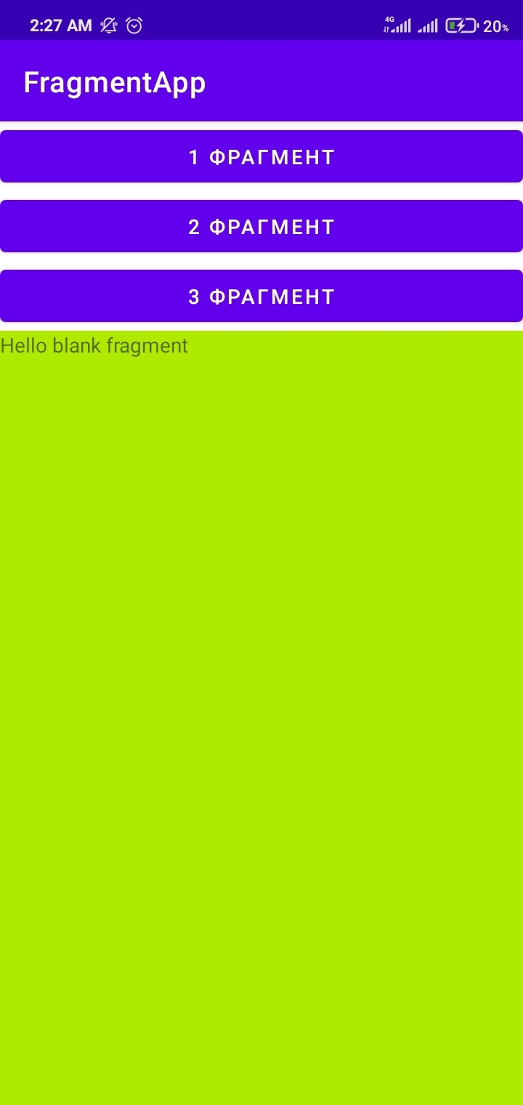

Рисунок 15.16.2 – Работа приложения

**Рефлексия:**

За эту ИК повторил теорию по Android studio, SeekBar, ListView и языку программирования высокого уровня Java. Научился работать с фрагментами